Отчет о проведении организационно-массовых мероприятий «Умные каникулы» - 2025
МДОУ «Детский сад № 192»
№№ МДОУ  (с указанием сада-организатора и садов, входящих в сообщество на базе которых проходили «Умные каникулы») | проведенные мероприятия с детьми в рамках «Умных каникул» (дата, название, форма, цель кратко) | количество детей, принимавших участие в мероприятиях «Умные каникулы», возраст | количество педагогов, принимавших участие в организации и проведении «Умных каникул» | привлечение к организации и проведению «Умных каникул» социальных партнеров, родителей – если была необходимость (наименование организации, количество родителей, цель взаимодействия в рамках «Умных каникул», результат) | ссылки на госпаблик, сайт МДОУ, где размещена информация о проведении «Умных каникул» в ОУ | отзывы педагогов, родителей, детей о мероприятиях «Умные каникулы» (комментарии в госпабликах) | фотографии (не больше 3-4)
ДОУ 192 | 07.04.2025  - Путешествие по Ярославской области.  Остановки: «Лесная», «Сказочная», «Дружба народов»  Цель: развитие у детей интереса к изучению культуры Ярославской области через знакомство со сказочными героями, «проживающими» в Ярославской области.  - Викторина «Традиции и праздники народов России»  Цель: повышение уровня знаний о национальных традициях и праздниках народов России; формирование уважения и интереса к богатому многообразию культур и национальных традиций народов России; патриотическое и нравственное воспитание подрастающего поколения. | 3-4 года  14 детей  6-7 лет  22 ребенка | 2  2 |  | https://vk.com/wall-191441587_2638  https://vk.com/wall-191441587_2655 | «Очень важная тема. Воспитание к Родине начинается с малого»  - - 34  Моей дочурке очень понравилось это занятие. Очень хорошо, что наши воспитатели проводят такие мероприятия.  Спасибо большое воспитателям, за такие занятия. Каролине очень понравилось. Наши воспитатели большие молодцы  Очень познавательно и интересно детям, спасибо огромное воспитателям  Воспитатели большие молодцы, занятия получилось увлекательное, интересное и познавательное. Здорово  В нашей группе воспитатели проводят очень интересные и познавательные для детей занятия. Дочь всегда с интересом рассказывает о том, что они делали в садике. Спасибо за заботу и развитие детей!  - - 25 | 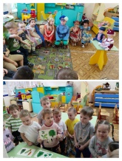  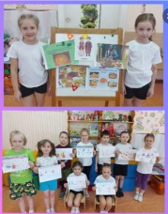
 | 08.04.2025  - Занятие по ознакомлению с окружающим «Знакомство с русским костюмом»  Цель: развитие интереса к русской национальной культуре.  Задачи: познакомить детей с русским костюмом, активизировать словарный запас и диалогическую речь, воспитывать интерес к прошлому русского народа.  - Развлечение «Моя Россия – моя страна». Цель: закрепить и обобщить знания о России, о государственной символике России, развивать чувство патриотизма и любви к своей Родине | 3-4 года  24 ребенка  4-5 лет  25 детей | 1  1 |  | https://vk.com/wall-191441587_2640  https://vk.com/wall-191441587_2643 | Как здорово, что малыши знакомятся с нашими традициями! Это важно. Спасибо, Татьяна Николаевна!  - - 34   - 22 | 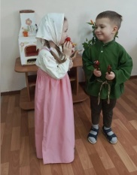  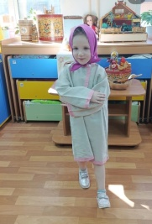  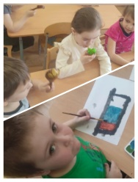
 | 09.04.2025  - Комплексное занятие по патриотическому воспитанию детей: «Люблю берёзку русскую»  Цель: расширять представление детей об образе берёзы в поэзии, музыке, в произведениях изобразительного искусства и в детском изобразительном творчестве.  - Русские народные игры «Гори, гори, ясно» Цель: формировать интерес детей к русским народным играм; игра средней подвижности «Жмурки»  Цель: активизировать познавательную, двигательную деятельность детей посредством народной игры.  - Познавательная игра (интеллектуальный марафон) «Что я знаю о России?»  Цель: воспитывать чувство патриотизма, любовь к родному языку; стремление подражать героям нашей Родины; воспитывать любовь к произведениям русских поэтов, художников, композиторов. | 3 года  19 детей  3-4 года  24 ребенка  5-6 лет  25 детей  6-7 лет  23 ребенка | 1  1  2 |  | https://vk.com/wall-191441587_2648  https://vk.com/wall-191441587_2649  https://vk.com/wall-191441587_2688 | - - 28  - - 20  Очень познавательное развлечение. Молодцы!  Молодцы    - 28 | 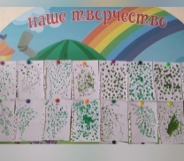  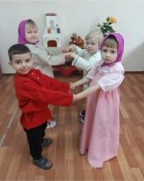  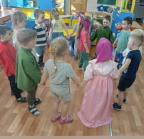  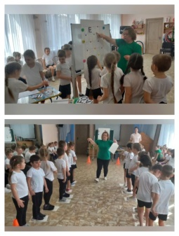
 | 10.04.2025  - «Знакомство с русской культурой и традициями» Цель: приобщение детей к истокам русской культуры; знакомство детей с жизнью, бытом и творчеством русского народа, приобщение к народным традициям и обычаям.  - Досуговое мероприятие по патриотическому воспитанию детей раннего возраста  Цель: формировать у детей знания и представления о русских народных традициях через знакомство с потешками и русскими народными сказками | 5-6 лет  16 человек  2-3 года  19 человек | 1  1 |  | https://vk.com/wall-191441587_2650  https://vk.com/wall-191441587_2671 | - - 26  - 29 | 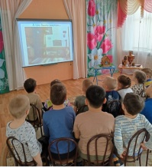  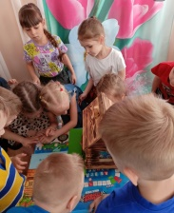  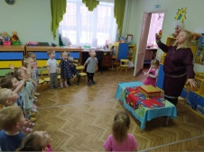
 | 11.04.2025  - Ассоциативная игра на знание русских сказок.  Цель: воспитывать любовь к русским писателям.  Задачи: активизировать познавательную деятельность и обогатить словарный запас; выяснить чему учат нас сказки; формировать умение различать добро и зло; развивать творческую деятельность в литературном стиле. | 4-5 лет  20 детей | 1 |  | https://vk.com/wall-191441587_2663 | Русские народные сказки - это кладезь мудрости, знаний, память о нашей истории, о наших предках. Сказки живут с нами всю жизнь и мы в них верим.  - 15 | 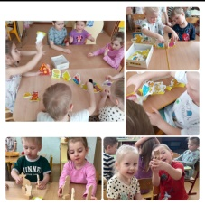
 |  | Всего: 146 детей в возрасте 3-7 лет | 13

Ссылка с сайта ДОУ
https://mdou192.edu.yar.ru/setevoe_vzaimodeystvie/umnie_kanikuli_-_2025.html

Исполнитель: старший воспитатель Кокорева Д.В.
89201396940

